# Exercice 1 :

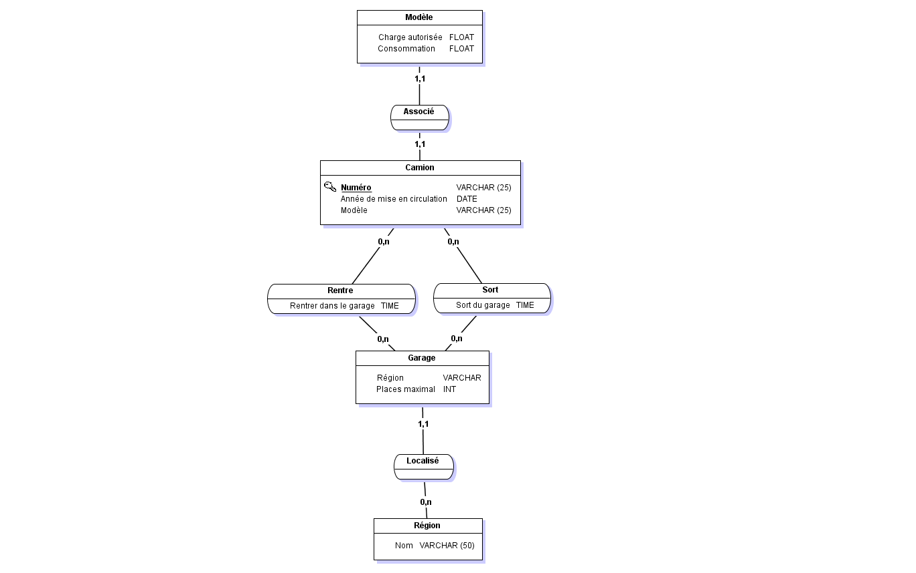

**Schéma relationnel :**

Modèle (Charge autorisée, Consommation)

Camion (Numéro, Année de mise en circulation, #modèle)

Garage (Région, Place maximal, #numéro camion)

Région (Nom)

# Exercice 2 :

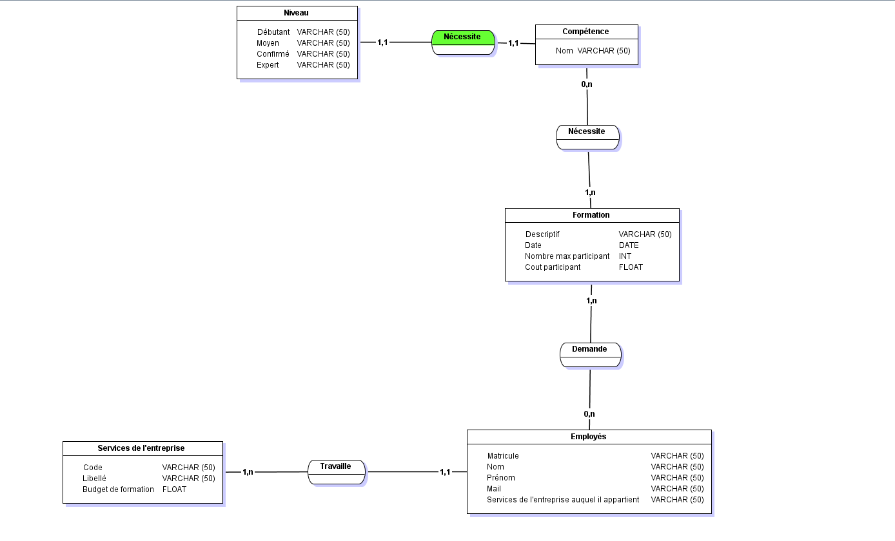

**Schéma relationnel :**

Niveau (Débutant, Moyen, Confirmé, Expert).

Compétence (Nom)

Formation (Descriptif, date, nombre max de participant, cout participant)

Employés (Matricule, Nom, Prénom, Mail, Service de l’entreprise auquel il appartient)

Services de l’entreprise (Code, libellé, budget de formation).